点的坐标规律专项训练（30道）
考卷信息：
本套训练卷共30题，题型针对性较高，覆盖面广，选题有深度，涵盖了平面直角坐标系中的规律问题所有类型！
1．（2021•张湾区模拟）如图，在平面直角坐标系中，有若干个横、纵坐标均为整数的点，按如图顺序依次排列为（1，0），（2，0），（2，1），（1，1），（1，2），（2，2），…，根据这个规律，第2021个点的坐标为（ ）
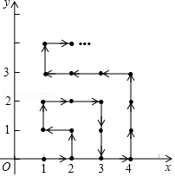
A．（46，4） B．（46，3） C．（45，4） D．（45，5）
2．（2021春•嘉祥县期末）如图，长方形BCDE的各边分别平行于x轴、y轴，物体甲和物体乙由点A（2，0）同时出发，沿长方形BCDE的边做环绕运动，物体甲按逆时针方向以每秒1个单位长度的速度匀速运动，物体乙按顺时针方向以每秒2个单位长度的速度匀速运动，则两个物体运动后的第2021次相遇地点的坐标是（ ）
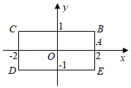
A．（﹣1，﹣1） B．（2，0） C．（1，﹣1） D．（﹣1，1）
3．（2021春•德阳期末）如图，已知A₁（1，0），A₂（1，1），A₃（﹣1，1），A₄（﹣1，﹣1），A₅（2，﹣1）…，则点A₂₀₂₁的坐标为（ ）
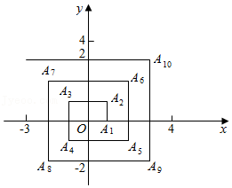
A．（505，﹣504） B．（506，﹣505） C．（505，﹣505） D．（﹣506，506）
4．（2021春•乌苏市期末）如图，在平面直角坐标系上有点A（1，0），点A第一次跳动至点A₁（﹣1，1），第二次点A₁向右跳到A₂（2，1），第三次点A₂跳到A₃（﹣2，2），第四次点A₃向右跳动至点A₄，（3，2），…，依此规律跳动下去，则点A₂₀₁₉与点A₂₀₂₀之间的距离是（ ）
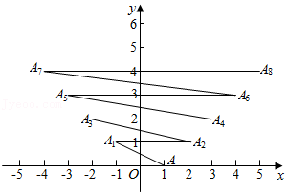
A．2021 B．2020 C．2019 D．2018
5．（2021春•西宁期末）如图，在平面直角坐标系中，A₁（1，2），A₂（2，0），A₃（3，﹣2），A₄（4，0）…根据这个规律，探究可得点A₂₀₂₁的坐标是（ ）
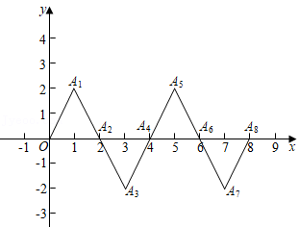
A．（2020，0） B．（2021，2） C．（2020，﹣2） D．（2021，﹣2）
6．（2021春•绥中县期末）如图，在平面直角坐标系中，每个最小方格的边长均为1个单位长度，P₁，P₂，P₃，…均在格点上，其顺序按图中“→”方向排列，如：P₁（0，0），P₂（0，1），P₃（1，1），P₄（1，﹣1），P₅（﹣1，﹣1），P₆（﹣1，2）…根据这个规律，点P₂₀₂₁的坐标为（ ）
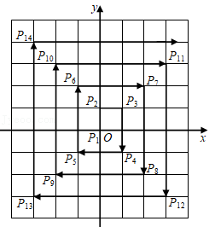
A．（﹣505，﹣505） B．（﹣505，506）
C．（506，506） D．（505，﹣505）
7．（2021春•东港区校级期末）在平面直角坐标系中，对于点P（x，y），我们把点P（﹣y+1，x+1）叫做点P的伴随点，已知点A₁的伴随点A₂，A₂的伴随点A₃，…，这样依次得到点A₁，A₂，A₃，A₄，…A_{n}，…若点A₁的坐标为（3，1），则点A₂₀₂₁的坐标为（ ）
A．（0，4） B．（﹣3，1） C．（0，﹣2） D．（3，1）
8．（2021春•上杭县期末）如图，点A（0，1），点A₁（2，0），点A₂（3，2），点A₃（5，1），…，按照这样的规律下去，点A₂₀₂₁的坐标为（ ）
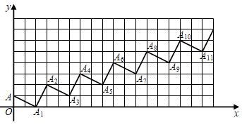
A．（6062，2020） B．（3032，1010）
C．（3030，1011） D．（6063，2021）
9．（2021春•九龙坡区期中）在平面直角坐标系内原点O（0，0）第一次跳动到点A₁
（0，1），第二次从点A₁跳动到点A₂（1，2），第三次从点A₂跳动到点A₃（﹣1，3），第四次从点A₃跳动到点A₄（﹣1，4），…，按此规律下去，则点A₂₀₂₁的坐标是（ ）
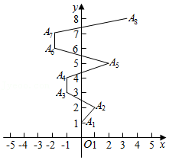
A．（673，2021） B．（674，2021）
C．（﹣673，2021） D．（﹣674，2021）
10．（2021春•路南区期末）如图，在平面直角坐标系中，半径均为1个单位长度的半圆O₁，O₂，O₃，…，组成一条平滑的曲线，点P从原点O出发，沿这条曲线向右运动，速度为每秒$\frac{π}{2}$个单位长度，则第21秒时，点P的坐标为（ ）
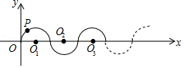
A．（21，﹣1） B．（21，0） C．（21，1） D．（22，0）
11．（2021春•铜梁区校级期末）如图，在平面直角坐标系中，一动点从原点O出发，按“向上、向右、向下、向下、向右、向上…”的方向依次不断地移动，每次移动1个单位长度，得到点A₁（0，1），A₂（1，1），A₃（1，0），A₄（1，﹣1），…那么点A₂₃的坐标是（ ）
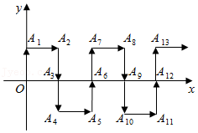
A．（7，﹣1） B．（8，1） C．（7，1） D．（8，﹣1）
12．（2021春•青龙县期末）如图，动点P在平面直角坐标系中按图中箭头所示方向运动，第一次从原点O
运动到点P₁（1，1），第二次运动到点P₂（2，0），第三次运动到P₃（3，﹣2），…，按这样的运动规律，第2022次运动后，动点P₂₀₂₂的坐标是（ ）
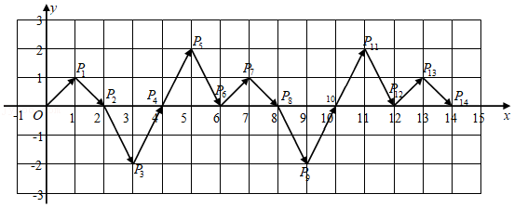
A．（2022，1） B．（2022，2） C．（2022，﹣2） D．（2022，0）
13．（2021春•抚顺期末）如图，在平面直角坐标系中，有若干个整数点，其顺序按图中“→”方向排列，如（1，0）；（2，0）；（2，1）；（3，2）、（3，1），（3，0）、（4，0），…，根据这个规律探索可得，第20个点的坐标为（ ）
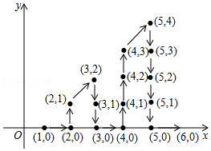
A．（6，4） B．（6，5） C．（7，3） D．（7，5）
14．（2021春•福州期末）如图，一个粒子从原点出发，每分钟移动一次，依次运动到（0，1）→（1，0）→（1，1）→（1，2）→（2，1）→（3，0）→…
则2021分钟时粒子所在点的横坐标为（ ）
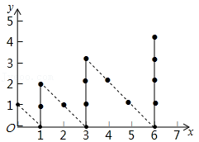
A．886 B．903 C．946 D．990
15．（2021春•海珠区校级月考）如图，一个点在第一象限及x轴、y轴上移动，在第一秒钟，它从原点移动到点（1，0），然后按照图中箭头所示方向移动，即（0，0）→（1，0）→（1，1）→（0，1）→（0，2）→…，且每秒移动一个单位，那么第2021秒时，点所在位置的坐标是（ ）
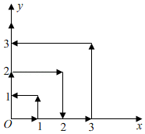
A．（3，44） B．（41，44） C．（44，41） D．（44，3）
16．（2021春•凤翔县期末）如图，正方形ABCD的顶点A（1，1），B（3，1），规定把正方形ABCD“先沿x轴翻折，再向左平移1个单位”为一次变换，这样连续经过2021次变换后，正方形ABCD的顶点C的坐标为（ ）
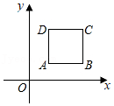
A．（﹣2018，3） B．（﹣2018，﹣3） C．（﹣2021，3） D．（﹣2021，﹣3）
17．（2021春•武昌区期中）如图，一个蒲公英种子从平面直角坐标系的原点O出发，向正东走3米到达点A₁，再向正北方向走6米到达点A₂，再向正西方向走9米到达点A₃，再向正南方向走12米到达点A₄，再向正东方向走15米到达点A₅，以此规律走下去，当种子到达点A₁₀时，它在坐标系中坐标为（ ）
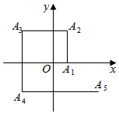
A．（﹣12，﹣12） B．（15，18） C．（15，﹣12） D．（﹣15，18）

18．（2021春•西平县期末）在平面直角坐标系中，横坐标、纵坐标都为整数的点称为整点，如图，由里向外数第2个正方形开始，分别是由第1个正方形各顶点的横坐标和纵坐标都乘2，3，…得到的，你观察图形，猜想由里向外第2021个正方形四条边上的整点个数共有（ ）
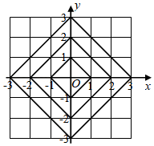
A．2021个 B．4042个 C．6063个 D．8084个
19．（2021•河南模拟）某同学在平面直角坐标系内设计了一个动点运动的编程．若一个动点从点A₁（1，3）出发，沿A₂（3，5）→A₃（7，9）→…运动，则点A₂₀₂₁的坐标为（ ）
A．（2²⁰²⁰﹣1，2²⁰²⁰+1）
B．（2²⁰²¹﹣1，2²⁰²¹+1）
C．（2²⁰²¹﹣2，2²⁰²¹+2）
D．（2²⁰²⁰﹣2021，2²⁰²⁰+2021）
20．（2021春•蓝山县期末）如图，在一单位为1的方格纸上，△A₁A₂A₃，△A₃A₄A₅，△A₅A₆A₇……，都是斜边在x轴上，斜边长分别为2，4，6，……的等腰直角三角形，若A₁A₂A₃的顶点坐标分别为A₁（2，0），A₂（1，﹣1），A₃（0，0），则依图中所示规律，A₂₀₂₀的坐标为（ ）
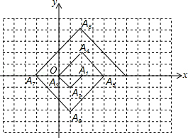
A．（1010，0） B．（1012，0） C．（2，1012） D．（2，1010）
21．（2020•克什克腾旗二模）如图，在平面直角坐标系中，第一次将△OAB变换成△OA₁B₁，第二次将△OA₁B₁变换成△OA₂B₂，第三次将△OA₂B₂变换成△OA₃B₃，…，已知A（1，3），A₁（2，3），A₂（4，3），A₃（8，3），B（2，0），B₁（4，0），B₂（8，0），B₃
（16，0）．观察每次变换前后的三角形的变化，按照变换规律，则点A_{n}的坐标是（ ）
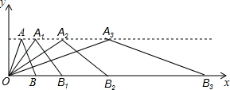
A．（2^{n}，3） B．（2^{n﹣1}，3） C．（2^{n+1}，0） D．（2^{n}，0）
22．（2021春•潍坊期末）如图，在平面直角坐标系中，将边长为3，4，5的直角△ABO沿x轴向右滚动到△AB₁C₁的位置，再到△A₁B₁C₂的位置…依次进行下去，发现A（3，0），A₁（12，3），A₂（15，0）…那么点A₂₀₂₁的坐标为 ．
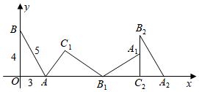
23．（2021春•龙港区期末）如图，两种大小不等的正方形间隔排列在平面直角坐标系中，已知小正方形的边长为1且A₁的坐标为（2，2），A₂的坐标为（5，2）．
（1）A₃的坐标为 ；
（2）A_{n}的坐标为 ．（用含n的代数式表示）
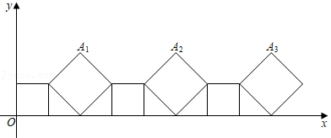
24．（2021春•新余期末）如图，在平面直角坐标系中，一电子蚂蚁按照设定程序从原点O出发，按图中箭头所示的方向运动，第1次从原点运动到点（1，2），第2次接着运动到点（2，0），第3次接着运动到点（2，﹣2），第4次接着运动到点（4，﹣2），第5次接着运动到点（4，0），第6次接着运动到点（5，2）．…按这样的运动规律，经过2021次运动后，电子蚂蚁运动到的位置的坐标是 ．
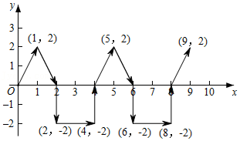
25．（2021•青田县模拟）如图，动点P从（0，3）出发沿所示方向运动，每当碰到长方形的边时反弹，反弹时反射角等于入射角，当点P第2021次碰到长方形的边时点P的坐标为 ．
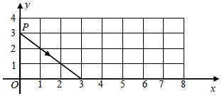
26．（2021春•广水市期末）如图，把正方形铁片OABC置于平面直角坐标系中，顶点A的坐标为（3，0），点P（1，2）在正方形铁片上．将正方形铁片绕其右下角的顶点按顺时针方向依次旋转90°，第一次旋转至图①位置，第二次旋转至图②位置，…，则正方形铁片连续旋转2021次后，点P的坐标为 ．
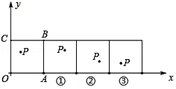
27．（2020春•江汉区期末）如图，在平面直角坐标系中，有若干个横坐标和纵坐标分别为整数的点，其顺序按图中“→”方向排列，第1个点为（1，0），后面依次为（2，0），（1，1），（1，2），（2，1），（3，0）…，根据这个规律，第110个点的坐标为 ．
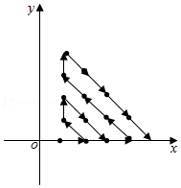
28．（2020•浙江自主招生）对点（x，y）的一次操作变换记为P₁（x，y），定义其变换法则如下：P₁（x，y）＝（x+y，x﹣y）；且规定P_{n}（x，y）＝P₁（P_{n﹣1}（x，y））（n为大于1的整数）．如P₁（1，2）＝（3，﹣1），P₂（1，2）＝P₁（P₁（1，2））＝P₁（3，﹣1）＝（2，4），P₃（1，2）＝P₁（P₂（1，2））＝P₁（2，4）＝（6，﹣2）．则P₂₀₁₅（1，﹣1）＝ ．
29．（2021•东城区校级模拟）如图，在平面直角坐标系xOy中，B₁（0，1），B₂（0，3），B₃（0，6），B₄（0，10），…，以B₁B₂为对角线作第一个正方形A₁B₁C₁B₂，以B₂B₃为对角线作第二个正方形A₂B₂C₂B₃，以B₃B₄为对角线作第三个正方形A₃B₃C₃B₄，…，如果所作正方形的对角线B_{n}B_{n+1}都在y轴上，且B_{n}B_{n+1}的长度依次增加1个单位长度，顶点A_{n}都在第一象限内（n≥1，且n为整数），那么A₁的纵坐标为 ；用n的代数式表示A_{n}的纵坐标： ．
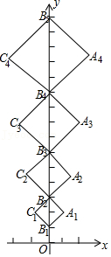
30．（2021春•西城区校级期中）在直角坐标系中，我们把横，纵坐标都为整数的点叫敝整点，该坐标轴的单位长度为1cm，整点P从原点O出发，速度为1cm/s，且整点p作向上或向右运动（如图1所示）．运动时间（s）与整点（个）的关系如下表：
整点P运动的时间（秒） | 可以得到整点P的坐标 | 可以得到整点P的个数

1 | （0，1）（1，0） | 2
2 | （0，2）（1，1）（2，0） | 3
3 | （0，3）（1，2）（2，1）（3，0） | 4
… | … | …
根据上表的运动规律回答下列问题：
（1）当整点p从点O出发4s时，可以得到的整点的个数为 个；
（2）当整点p从点O出发8s时，在直角坐标系中描出可以得到的所有整点，并顺次连接这些整点；
（3）当整点P从点O出发 时，可以得到整点（16，4）的位置．
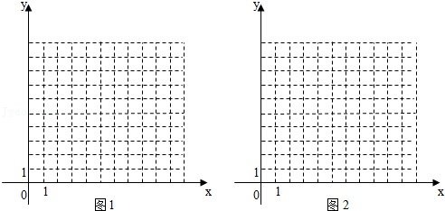

点的坐标规律专项训练（30道）
【答案版】
考卷信息：
本套训练卷共30题，题型针对性较高，覆盖面广，选题有深度，涵盖了平面直角坐标系中的规律问题所有类型！
1．（2021•张湾区模拟）如图，在平面直角坐标系中，有若干个横、纵坐标均为整数的点，按如图顺序依次排列为（1，0），（2，0），（2，1），（1，1），（1，2），（2，2），…，根据这个规律，第2021个点的坐标为（ ）
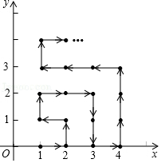
A．（46，4） B．（46，3） C．（45，4） D．（45，5）
【解题思路】观察图形可知，以最外边的矩形边长上的点为准，点的总个数等于x轴上右下角的点的横坐标的平方，并且右下角的点的横坐标是奇数时最后以横坐标为该数，纵坐标为0结束，当右下角的点横坐标是偶数时，以横坐标为1，纵坐标为右下角横坐标的偶数减1的点结束，根据此规律解答即可．
【解答过程】解：根据图形，以最外边的矩形边长上的点为准，点的总个数等于x轴上右下角的点的横坐标的平方，
例如：右下角的点的横坐标为1，共有1个，1＝1²，
右下角的点的横坐标为2时，共有4个，4＝2²，
右下角的点的横坐标为3时，共有9个，9＝3²，
右下角的点的横坐标为4时，共有16个，16＝4²，
…
右下角的点的横坐标为n时，共有n²个，
∵45²＝2025，45是奇数，
∴第2025个点是（45，0），
第20201点是（45，4）．
故选：C．
2．（2021春•嘉祥县期末）如图，长方形BCDE的各边分别平行于x轴、y轴，物体甲和物体乙由点A（2，0）同时出发，沿长方形BCDE的边做环绕运动，物体甲按逆时针方向以每秒1个单位长度的速度匀速运动，物体乙按顺时针方向以每秒2个单位长度的速度匀速运动，则两个物体运动后的第2021次相遇地点的坐标是（ ）
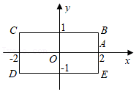
A．（﹣1，﹣1） B．（2，0） C．（1，﹣1） D．（﹣1，1）
【解题思路】根据两个物体运动速度和矩形周长，得到两个物体的相遇时间间隔，进而得到两个点相遇的位置规律．
【解答过程】解：由已知，矩形周长为12，
∵甲、乙速度分别为1单位/秒，2单位/秒，
则两个物体每次相遇时间间隔为$\frac{12}{1+2}=$4秒，
则两个物体相遇点依次为（﹣1，1）、（﹣1，﹣1）、（2，0），
∵2021＝3×673…2，
∴第2021次两个物体相遇位置为（﹣1，﹣1），
故选：A．
3．（2021春•德阳期末）如图，已知A₁（1，0），A₂（1，1），A₃（﹣1，1），A₄（﹣1，﹣1），A₅（2，﹣1）…，则点A₂₀₂₁的坐标为（ ）
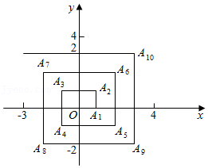
A．（505，﹣504） B．（506，﹣505） C．（505，﹣505） D．（﹣506，506）
【解题思路】根据题意逐步探索出下标和个点坐标之间的关系，总结出规律，根据规律推理点A₂₀₂₁的坐标．
【解答过程】解：通过观察可得数字是4的倍数的点在第三象限，4的倍数余1的点在第四象限，4的倍数余2的点在第一象限，4的倍数余3的点在第二象限，
∵2021÷4＝505…1，
∴点A₂₀₂₁在第四象限，且转动了505圈以后，在第506圈上，
∴A₂₀₂₁的坐标是（506，﹣505）．
故选：B．
4．（2021春•乌苏市期末）如图，在平面直角坐标系上有点A（1，0），点A第一次跳动至点A₁（﹣1，1），第二次点A₁向右跳到A₂（2，1），第三次点A₂跳到A₃（﹣2，2），第四次点A₃向右跳动至点A₄，（3，2），…，依此规律跳动下去，则点A₂₀₁₉与点A₂₀₂₀之间的距离是（ ）
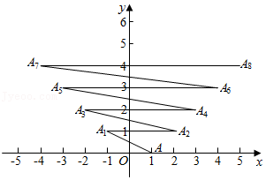
A．2021 B．2020 C．2019 D．2018
【解题思路】根据图形观察发现，第2n﹣1次点A_{2n﹣2}跳动至点A_{2n﹣1}（﹣n，n），第2n次点A_{2n﹣1}跳动至点A_{2n}（n+1，n），可分别求出点A₂₀₁₉与点A₂₀₂₀的坐标，进而可求出点A₂₀₁₉与点A₂₀₂₀之间的距离．
【解答过程】解：观察发现，点A第一次跳动至点A₁（﹣1，1），第二次点A₁向右跳到A₂（2，1），
第三次点A₂跳到A₃（﹣2，2），第四次点A₃向右跳动至点A₄（3，2），
第五次点A₄跳到A₅（﹣3，3），第六次点A₅向右跳动至点A₆（4，3），
…，
第2n﹣1次点A_{2n﹣2}跳动至点A_{2n﹣1}（﹣n，n），第2n次点A_{2n﹣1}跳动至点A_{2n}（n+1，n），
∴第2019次A₂₀₁₈跳到点A₂₀₁₉（﹣1010，1010）．第2020次跳动至点的坐标是（1011，1010），
∵点A₂₀₁₉与点A₂₀₂₀的纵坐标相等，
∴点A₂₀₁₉与点A₂₀₂₀之间的距离＝1011﹣（﹣1010）＝2021，
故选：A．
5．（2021春•西宁期末）如图，在平面直角坐标系中，A₁（1，2），A₂（2，0），A₃（3，﹣2），A₄（4，0）…根据这个规律，探究可得点A₂₀₂₁的坐标是（ ）
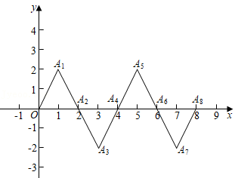
A．（2020，0） B．（2021，2） C．（2020，﹣2） D．（2021，﹣2）
【解题思路】由图形得出点的横坐标依次是1、2、3、4、…、n，纵坐标依次是2、0、﹣2、0、2、0、﹣2、…，四个一循环，继而求得答案．
【解答过程】解：观察图形可知，
点A₁（1，2），A₂（2，0），A₃（3，﹣2），A₄（4，0）…的横坐标依次是1、2、3、4、…、n，纵坐标依次是2、0、﹣2、0、2、0、﹣2、…，四个一循环，
2021÷4＝505…1，
故点A₂₀₂₁坐标是（2021，2）．
故选：B．
6．（2021春•绥中县期末）如图，在平面直角坐标系中，每个最小方格的边长均为1个单位长度，P₁，P₂，P₃，…均在格点上，其顺序按图中“→”方向排列，如：P₁（0，0），P₂（0，1），P₃（1，1），P₄（1，﹣1），P₅（﹣1，﹣1），P₆（﹣1，2）…根据这个规律，点P₂₀₂₁的坐标为（ ）
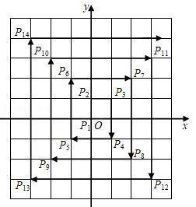
A．（﹣505，﹣505） B．（﹣505，506）
C．（506，506） D．（505，﹣505）
【解题思路】根据各个点的位置关系，可得出下标为4的倍数的点在第四象限的角平分线上，被4除余1的点在第三象限的角平分线上，被4除余2的点在第二象限的角平分线上，被4除余3的点在第一象限的角平分线上，点P₂₀₂₁的在第三象限的角平分线上，且横纵坐标的绝对值＝（2021﹣1）÷4，再根据第三项象限内点的符号得出答案即可．
【解答过程】解：∵2021÷4＝505•••1，
∴点P₂₀₂₁的在第三象限的角平分线上，
∵点P₅（﹣1，﹣1），
∴点P₂₀₂₁的在第三象限的角平分线上，且横纵坐标的绝对值＝（2021﹣1）÷4，
∴点P₂₀₂₁（﹣505，﹣505）．
故选：A．
7．（2021春•东港区校级期末）在平面直角坐标系中，对于点P（x，y），我们把点P（﹣y+1，x+1）叫做点P的伴随点，已知点A₁的伴随点A₂，A₂的伴随点A₃，…，这样依次得到点A₁，A₂，A₃，A₄，…A_{n}，…若点A₁的坐标为（3，1），则点A₂₀₂₁的坐标为（ ）
A．（0，4） B．（﹣3，1） C．（0，﹣2） D．（3，1）
【解题思路】根据“伴随点”的定义依次求出各点，不难发现，每4个点为一个循环组依次循环，用2021除以4，根据商和余数的情况确定点A₂₀₂₁的坐标即可．
【解答过程】解：∵A₁的坐标为（3，1），
∴A₂（0，4），A₃（﹣3，1），A₄（0，﹣2），A₅（3，1），
以上内容仅为本文档的试下载部分，为可阅读页数的一半内容。如要下载或阅读全文，请访问：https://d.book118.com/446215100104010041

